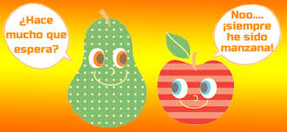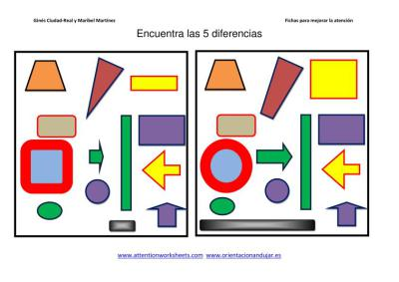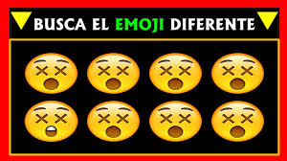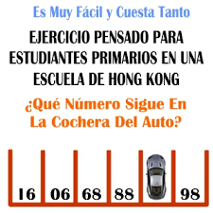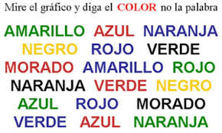

**“Para disfrutar…**

**RECREO MENTAL”**

Gimnasia para el cerebro…

**Doble garabateo.**Dibujar con las dos manos al mismo tiempo, hacia adentro, afuera, arriba y abajo. Este ejercicio estimula la escritura y la motricidad fina.

Bostezo enérgico. Coloca la yema de los dedos en las mejillas, simula un bostezo y haz presión con los dedos. Este ejercicio es beneficioso para estimular la expresión verbal y la comunicación, oxigena el cerebro, relaja la tensión del área facial y mejora la visión.  
  
La lechuza. Consiste en colocar una mano sobre el hombro del lado contrario, apretándolo firme, y girar la cabeza hacia ese lado. Después, respira profundamente y suelta el aire girando la cabeza hacia el hombro contrario. Repite el ejercicio con el otro lado. Este ejercicio estimula la comprensión lectora y libera la tensión del cuello y hombros.